Proiectul didactic al lecției
Disciplina: Matematică
Clasa: a VI-a
Unitatea de conținut: Recapitulare finală
Numărul lecției în unitatea de conținut (conform proiectării didactice de lungă durată): 2/4
Durata lecției: 45 de minute
Subiectul lecției: Recapitulare. Rezolvarea problemelor în mulțimea numerelor raționale
Unități de competență:
3.2. Recunoașterea și aplicarea terminologiei și a notațiilor aferente noțiunilor de număr rațional, mulțime în contexte variate, inclusiv în comunicare.
3.3. Clasificarea, compararea, ordonarea, reprezentarea pe axă și rotunjirea numerelor raționale.
3.7. Transpunerea unei situații reale și/sau modelate în limbaj matematic, rezolvarea problemei obținute, utilizând numere raționale, mulțimi, operații cu mulțimi, și interpretarea rezultatelor obținute.
3.9. Justificarea și argumentarea rezultatelor obținute în calcule cu numere raționale în diverse contexte.
Obiectivele lecției: La finele lecției elevii vor fi capabili:
O₁ – să recunoască și să aplice terminologia și notațiile aferente noțiunilor de număr rațional, mulțime în contexte variate, inclusiv în comunicare;
O₂ – să comparare numere raționale;
O₃ – să reprezente pe axă numere raționale;
O₄ – să transpună situații reale și/sau modelate în limbaj matematic, rezolve problema obținută, utilizând numere raționale, și interpretarea rezultatelor obținute;
O₅ - să justifice și argumenteze rezultatele obținute în calcule cu numere raționale în diverse contexte;
O₆ – să coopereze în calitate de membru al unui grup.
Tipul lecției: Lecția de formare a capacităților de analiză-sinteză a cunoștințelor
Tehnologii didactice:
Forme: frontală, în grup, individual.
Metode: Metoda exercițiului, Metoda lucrului cu manualul, Analogia, Instruirea reciprocă, Explicația
Mijloace de învățământ:
- I. Achiri, A. Braicov, O. Șpuntenco. Matematică. Manual. Clasa a VI-a. Editura Prut Internațional. Chișinău, 2020;
- Fișe de lucru.
Evaluarea: evaluare orală și în scris, reciprocă; produse: exercițiu rezolvat, problemă rezolvată, răspuns oral, lucrare formativă cu apreciere cu note.

Scenariul lecției
Etapele activității didactice | Obiective | Demersul acțional al lecției | Timp  (în minute) | Tehnologia realizării  (Metodă/ Formă de activitate/ Resurse)
Evocare | O₁ | Se stabilește un climat corespunzător desfășurării lecției (salutul, prezența).  Se verifică tema pentru acasă. De repetat: Numere întregi, numere raționale. De rezolvat: ex. 6 a) pag. 82, prob. 109, pag. 140  Elevii formulează întrebări, dacă este cazul. Se rezolvă problemele neclare. Se anunță rezultatele evaluării formative de la lecția precedentă.  Motto: „În lumea matematicii, numerele raționale sunt pașii mici care ne conduc spre înțelegerea infinitului.”  Elevii sunt încurajați să-și exprime liber opinia cu referire la motto-u.  Acest motto subliniază importanța numelor raționale ca elemente fundamentale în construirea cunoștințelor matematice mai avansate, evidențiind rolul lor în dezvoltarea gândirii matematice și aplicarea în diverse contexte.  Se anunță teme și obiectivele lecției. | 7 | Vizual  Conversația  Activitate frontală
Reflecție | O₁  O₂  O₃  O₁  O₄  O₅  O₁  O₂  O₅  O₆  O₁  O₂  O₃  O₄ | Se propune elevilor să-și reamintească:  1. Noțiunea și clasificarea numerelor raționale (noțiunea, tipuri de numere raționale, reprezentarea pe axa etc.).  2. Operațiile cu numere raționale.  3. Metodele de rezolvare a problemelor.  Sarcina 1. Se propune elevilor problema Rețeta. O rețetă cere $\frac{3}{4}$cană de zahăr. Dacă vrei să faci dublu, câte căni de zahăr sunt necesare? (M.I: $\frac{3}{4}+\frac{3}{4}=\frac{6}{4}=\frac{3}{2}=1\frac{1}{2}=1,5$; M.II: $\frac{3}{4}∙2=1\frac{1}{2}=1,5$ )  Sarcina 2. Se propune elevilor să rezolve prob. 46, pag 132, manual. Apoi fac schimb de caiete și verifică corectitudinea rezolvării, între timp la tablă este afișat răspunsul corect. Reprezentați punctele A(0,2), B(0,7), C(1,3) și D(1,6) pe axa numerelor, considerând lungimea segmentului – unitate egală cu lungimea a 10 pătrățele.  Sarcina 3. Se propune spre rezolvare, ex. 50, pag. 133, manual. Elevii lucrează în perechi și compară numerele propuse: $a)7,45 și 7,43; b)2,08 și 2,8 c)31,12 și 31,120.$  Sarcina 4. Se propune spre rezolvare prob. 101a, pag. 138, manual. Un elev calculează proteinele necesare pe zi unui copil cu masa de 36,9 kg, al doilea elev calculează grăsimile și al treilea elev calculează glucidele, ceilalți elevi lucrează în caiete.  (Răspuns: a) 95,94g – proteine; 84,87g – grăsimi; 383,76g – glucide)  Sarcina 5. Se propune spre rezolvare prob. 108, pag. 140, manual. Elevii lucrează în grup a câte 4 elevi, cei din față se întorc la cei din spate.  Pe desen sunt indicate dimensiunile odăii Dănuței, care are odaia dreptunghiulară. Utilizând datele din desen, determinați:  a)câți metri pătrați de mochetă sunt necesari pentru a acoperi podeaua camerei;  b)câte rulouri de tapet sunt necesare pentru a tapeta trei pereți ai odăii (fără peretele ce include ușa și fereastra), dacă un rulou are lungimea de 10m și lățimea de 0,55 m. 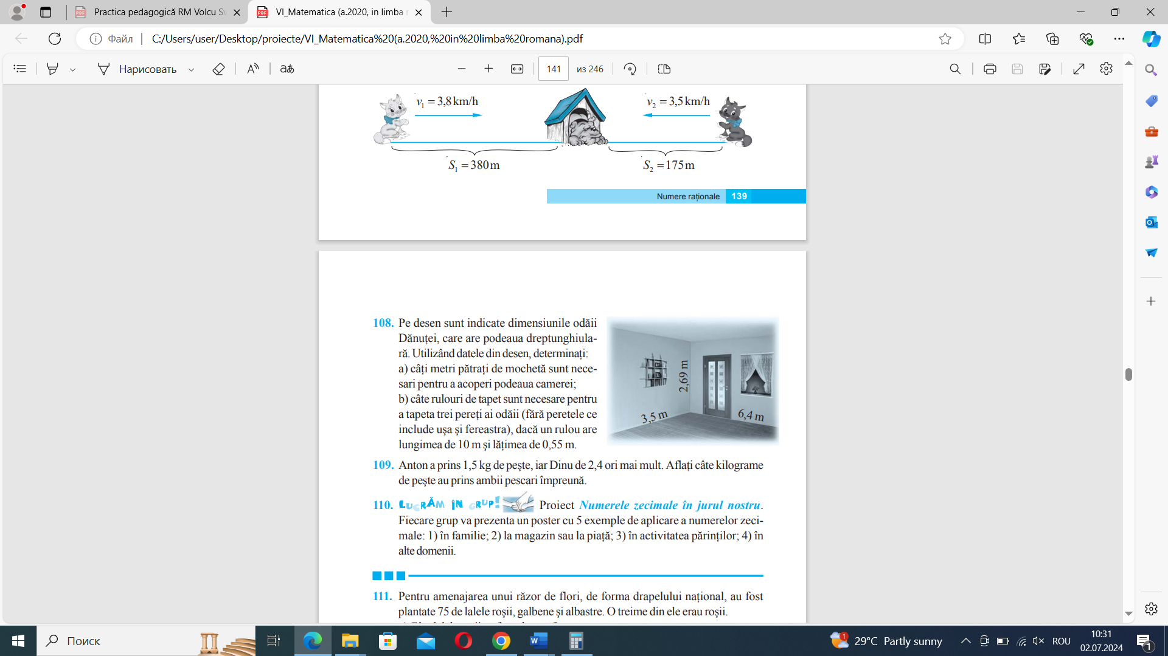  Răspuns: a) 22,4 m²; b) Indicații: 1. Se calculează suprafața pereților (aria dreptunghiului); 2. Se calculează aria unui rulou de tapetă; 3. Se determinăm numărul rulourilor necesare.  Sarcina 6. Elevii primesc fișe individuale de lucru.  Bunicul dorește să îngrădească un teren dreptunghiular cu lungimea de 10 m și lățimea de 6,5 m. Ajută-l să calculeze cât va plăti pentru a procura plasa pentru un gard de înălțimea de 1,5 metri, dacă un metru pătrat de plasă costă 32 lei.  Bilanțul cantitativ:  - Ce am realizat astăzi la lecție?  - În câte moduri pot fi scrise numerele raționale?  - Ce operații efectuăm?  - Cum comparăm numerele raționale?  - Prezentați unele exemple din cotidian unde se utilizează numerele întregi și cele raționale.  Elevii oral răspund la întrebările propuse.  Bilanțul calitativ:  Se determină care obiective au fost realizate la lecție.  Se formulează concluzii privind activitatea clasei de elevi în ansamblu și a unor elevi in parte.  Temă pentru acasă:  1. De repetat: Unitățile de conținut: „Numere întregi” și „Numere raționale”;  2. De rezolvat: prob. 99a pag. 138, manual. O gospodină a vândut 15,8 kg de vișine la prețul de 8,5 lei/kg și 20,6kg de prune la preț de 7,5lei/kg. Din vânzarea căror fructe gospodina a obținut mai mulți bani și cu cât? | 26  7  3  2 | Frontală  Metoda exercițiul  Individuală  Lucrul în grup  Manualul  Caietul  Tabla  Analogia  Instruirea reciprocă  Explicația  Evaluare formativă cu apreciere cu note  Fișe de lucru  Conversație  Activitate frontală  Caietul sau agenda elevului

